MANUAL DE USUARIO
Portal Usuario
- Reserva Manual:

- Una vez iniciada la sesión, hay que dirigirse a la sección “Reservar cita” en la parte superior

- Una vez en la página de reservar cita, escoge la especialidad en el lado izquierdo, en este caso “Medicina General”, la cual por ahora es la única especialidad disponible.
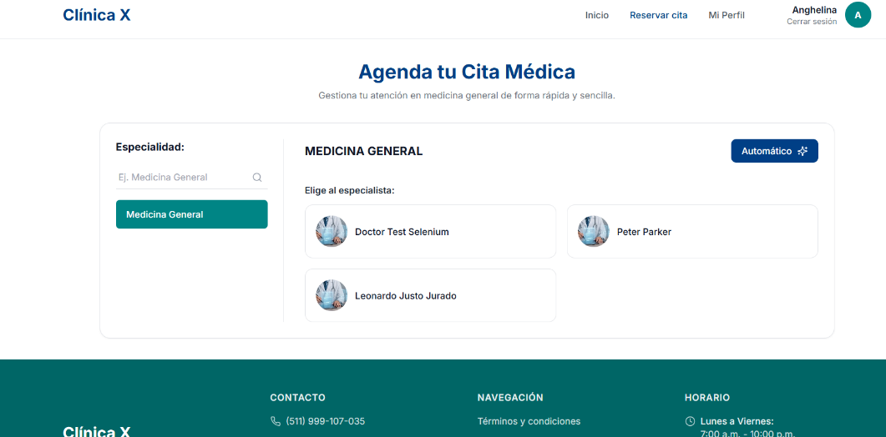
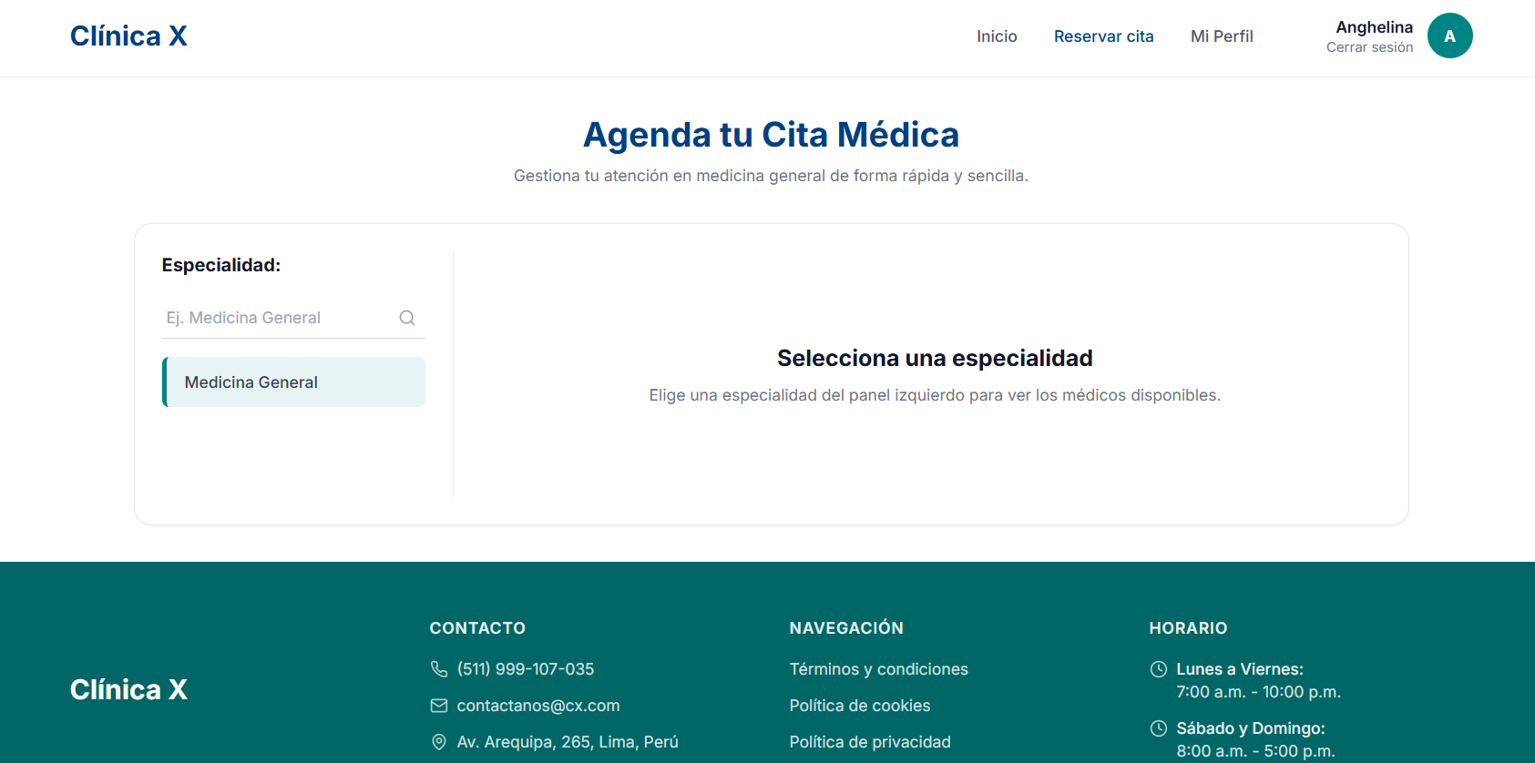
- Luego de seleccionar la especialidad de tu preferencia, le aparecerán los especialistas disponibles. Selecciona el médico de preferencia.
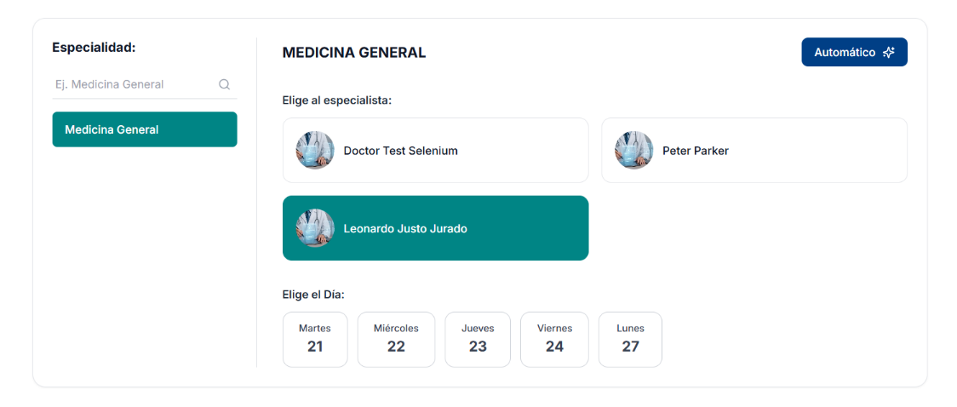
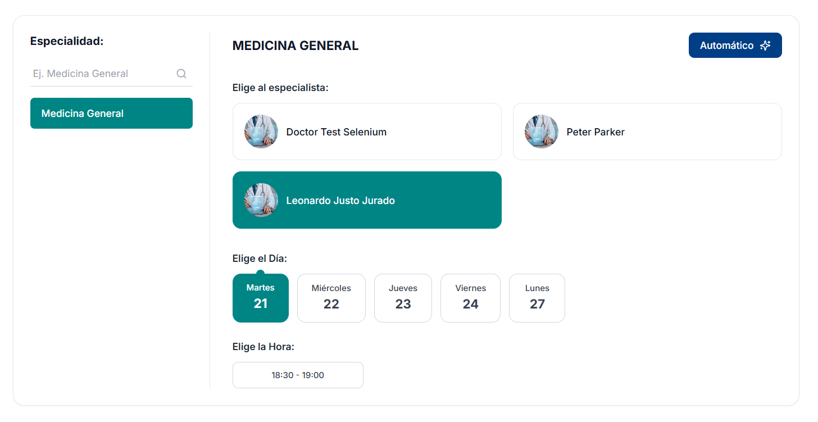
- Luego le aparecerán los días disponibles del especialista, elige el día

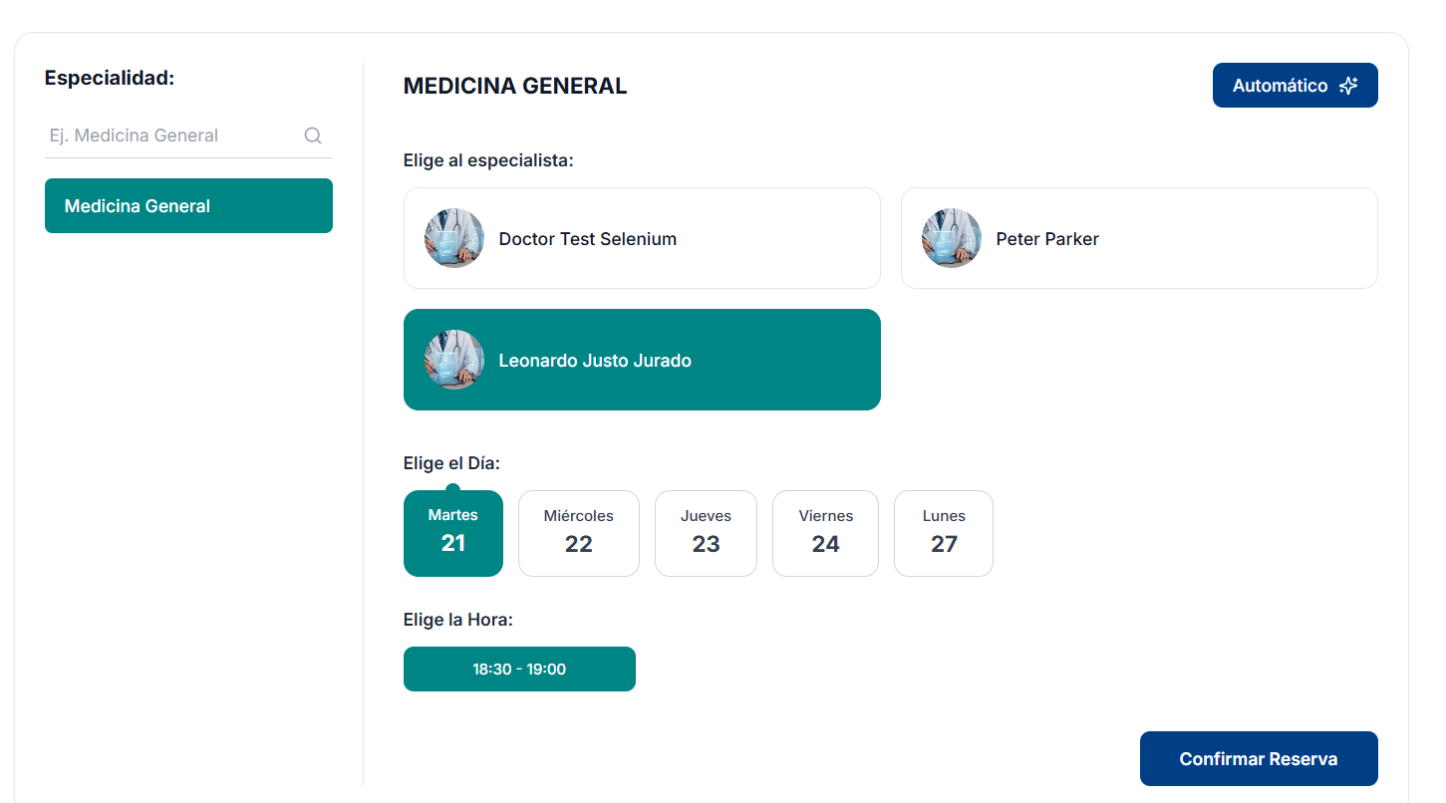
- Luego le aparecerán las opciones de la hora, escoja según disponibilidad

- Finalmente, dale click al botón “Confirmar Reserva”. Una vez hecho ello, te aparecerá un mensaje (modal) con todos los datos necesarios, es decir los datos que elegiste para que puedas confirmar tu reserva
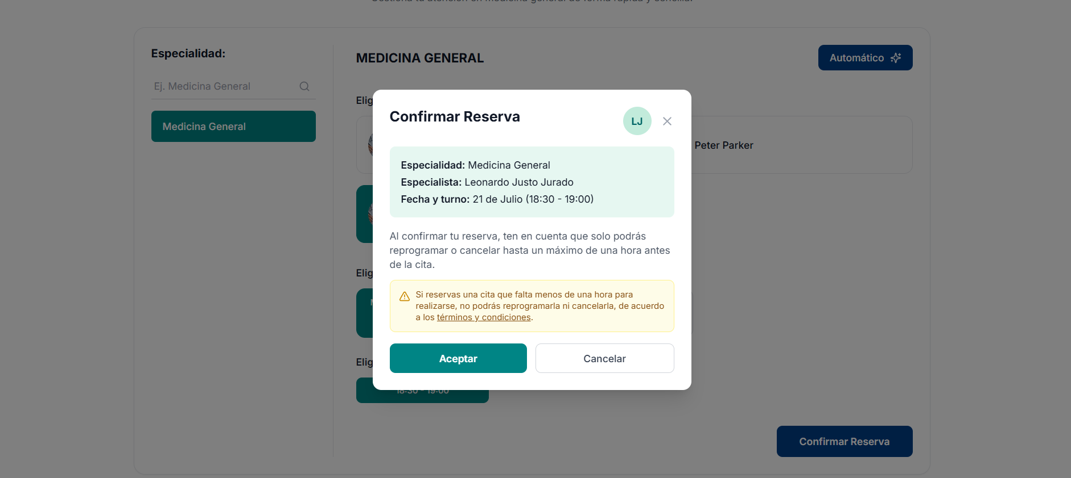
- Al darle “Aceptar”, tu reserva está generada, te saldrá un mensaje (toasts) de confirmación de la reserva.
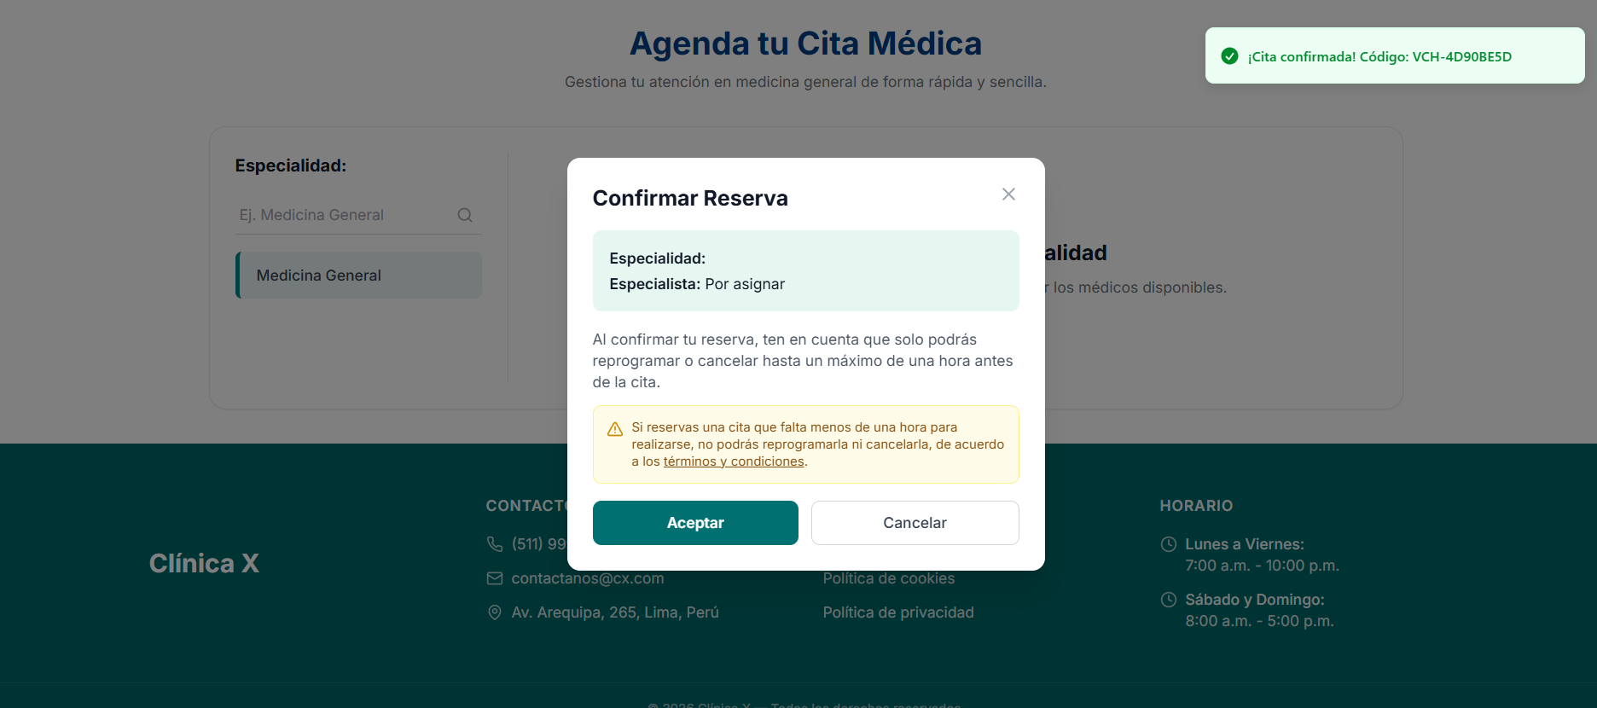
- Automáticamente te llevará a “Mi perfil” que se encuentra en la parte superior y debes seleccionar “Reservas” en el lado izquierdo, allí verás tu reserva activa.
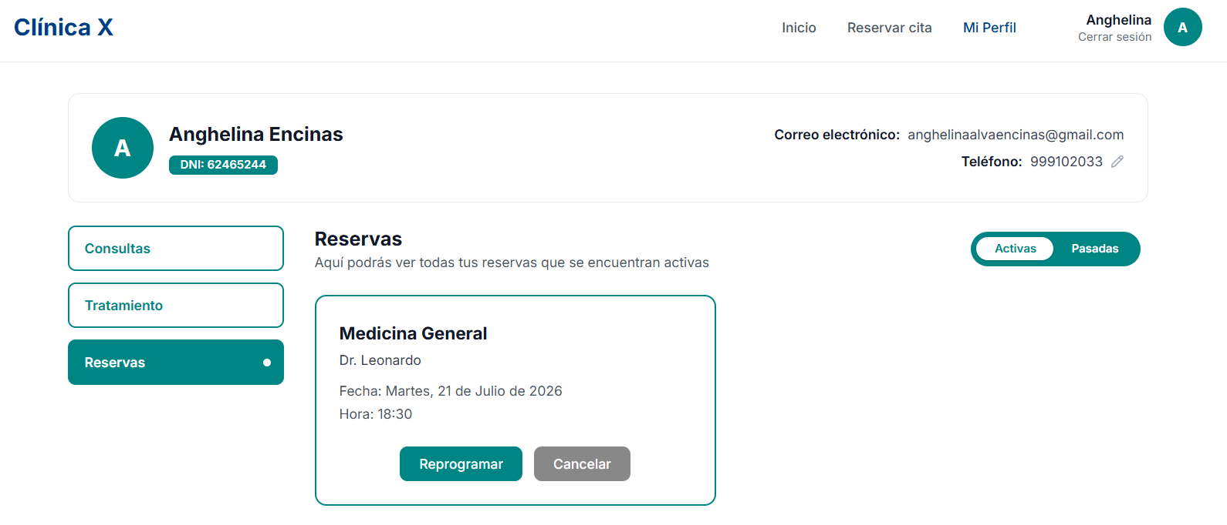
- Como dato extra, puedes ver tus reservas pasadas, dando click al botón “Pasadas” allí mismo.
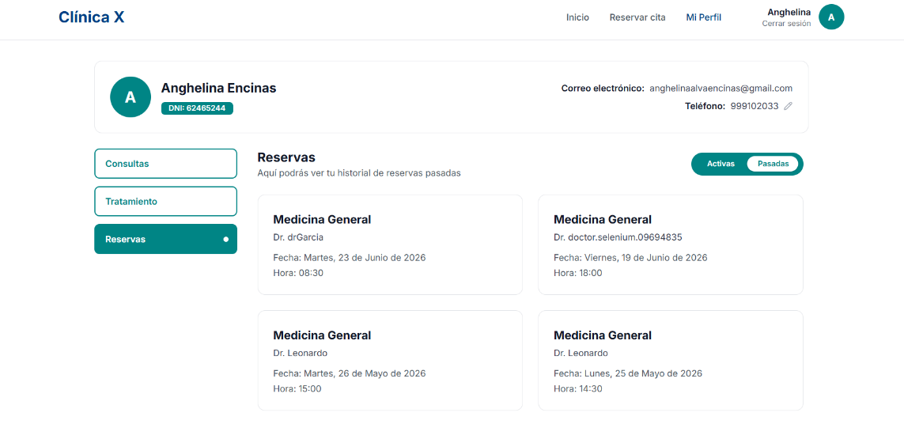
- Reserva Automática
En caso, quieras realizar una reserva de manera rápida y sin requerir de alguna especificación (especialista, día, hora), tenemos un método de “reserva automática”, al darle click al botón, tu reserva se realiza en segundos.

  - Luego de iniciar sesión, dirigirte a "Reservar cita" que está en la parte superior.

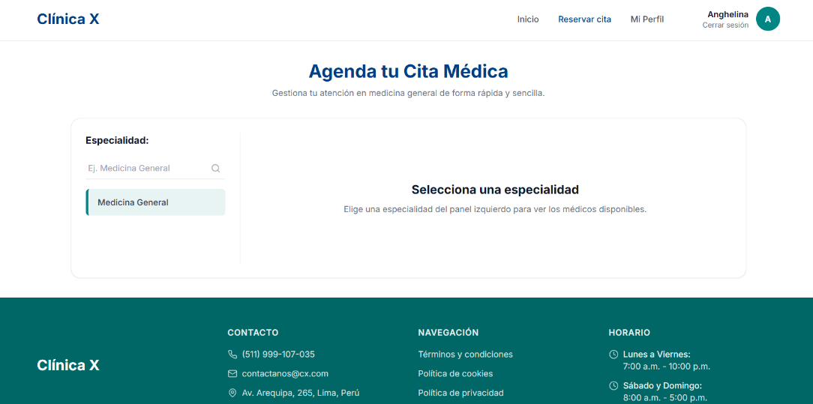
  - En la página "Reservar cita", elige la especialidad (ej. Medicina General)

  - Una vez elegida la especialidad, le aparecerá un botón azul en la parte superior derecha que dice "Automático", dale click para realizar tu reserva

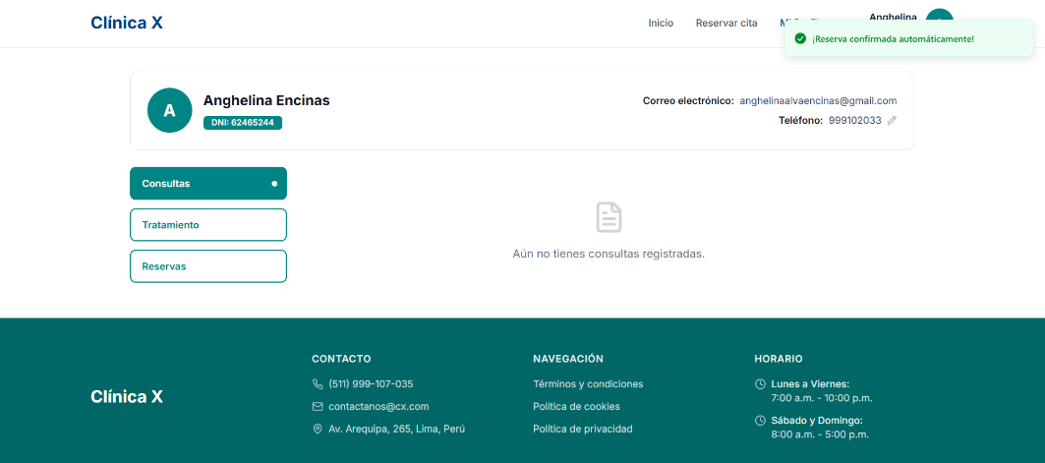
  - Le aparecerá un mensaje temporal (toast) de que tu reserva se hizo con éxito

  - Automáticamente te redirige a la sección “Mi perfil” que esta en la parte superior y debes dar click a “Reservas”
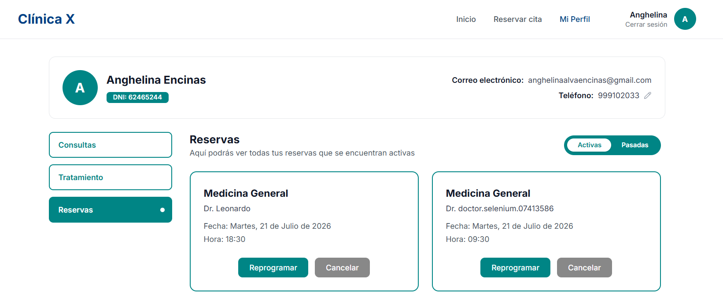

- Ver consulta, tratamiento y subir PDF de análisis
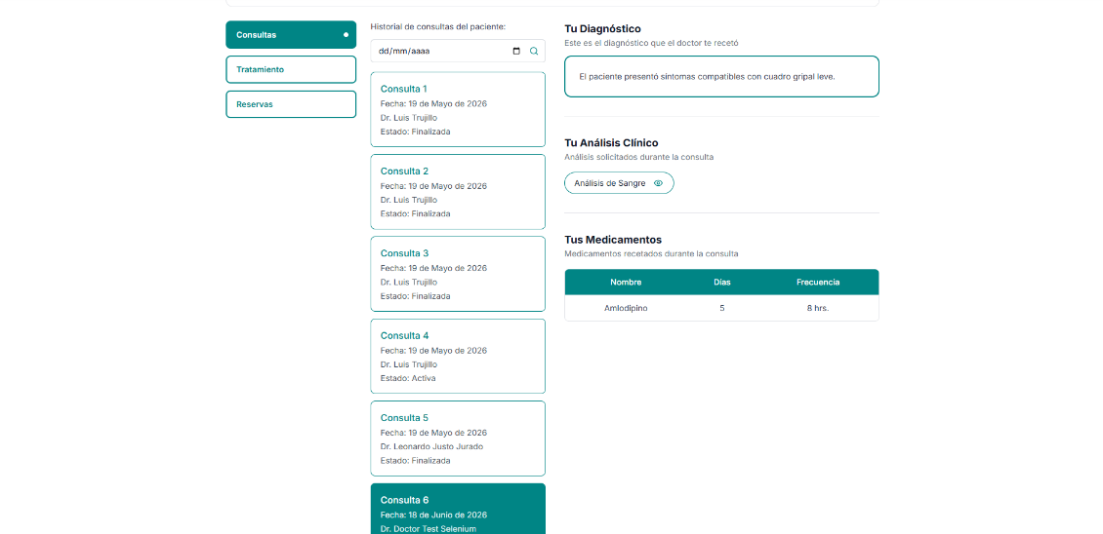
  - Para ver el historial de tus consultas, primero debes ir a la sección “Mi perfil”, luego elegir el botón “Consultas”. Allí puedes elegir la consulta guiándote de los datos que se proporcionan (fecha y médico). Si la consulta ha sido desde hace mucho tiempo y tienes demasiadas consultas en la lista, puedes buscar por fecha exacta en la parte superior de la lista (cards) de las consultas.

  - Ahora, para ver tu tratamiento, en la misma página “Mi perfil”, debes elegir el botón “Tratamiento”, allí podrás visualizar tu medicación (receta) actual y en especial, podrás ver los análisis que el médico te solicitó.
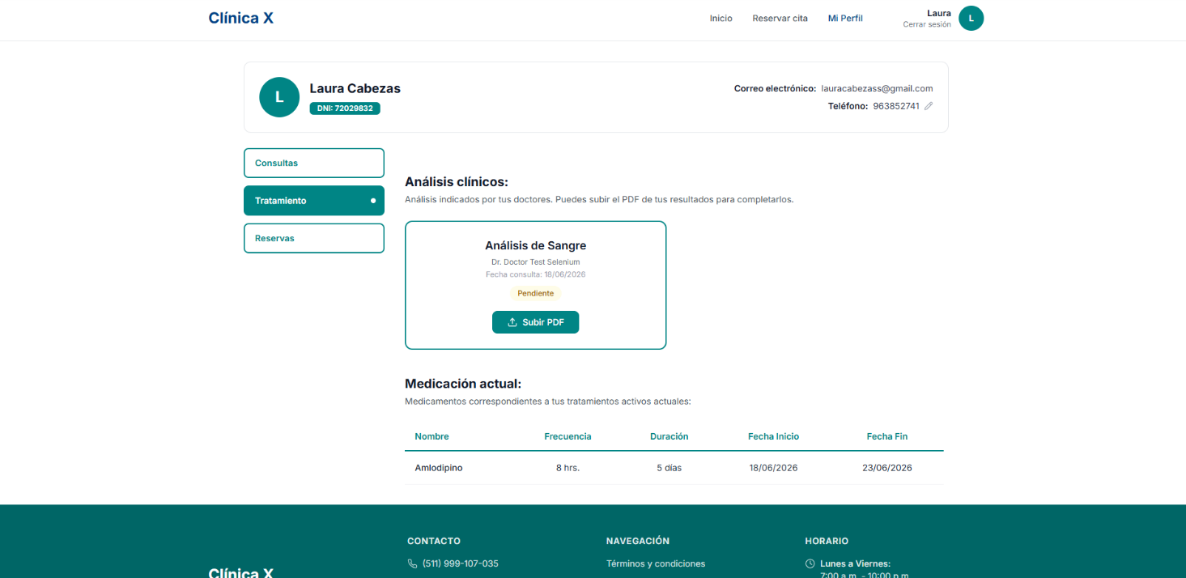
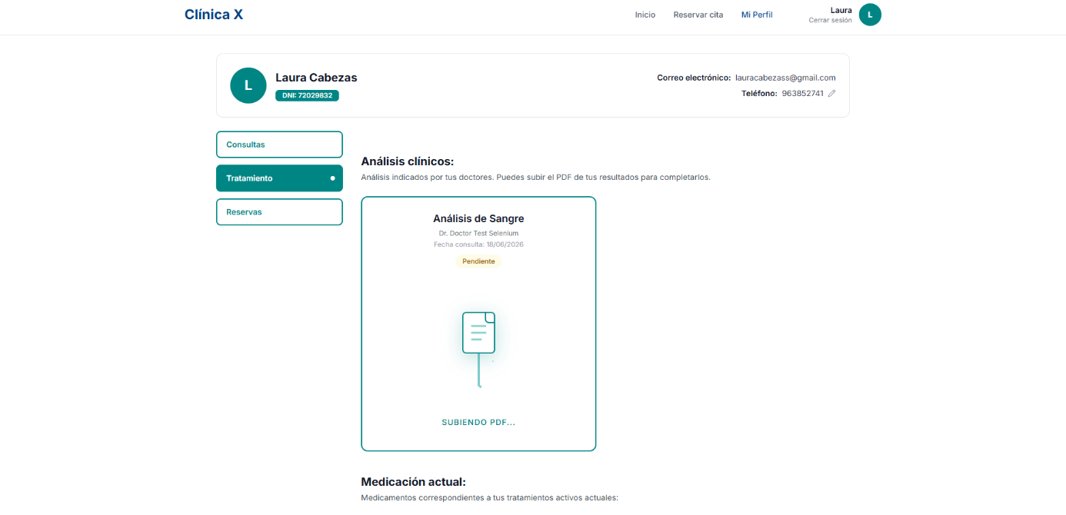
  - Ahora, debes subir los resultados de tu análisis (pj. Análisis de sangre) en formato PDF, para ello debes darle click al botón “Subir PDF” y cargar tu análisis. Debes espera que se cargue el PDF de tu análisis (aparece una animación mientras se sube el pdf)

  - Una vez completada la carga, te aparecerá el mensaje de confirmación (toast)

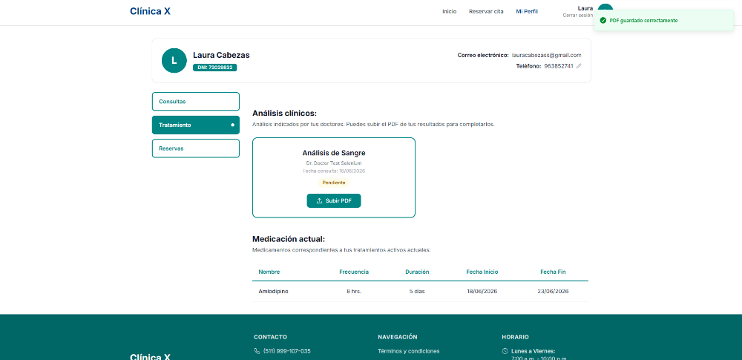
- Eliminar una Reserva
  - Para eliminar una reserva, primero debes ir a la sección “Mi perfil”, luego elegir el botón “Reservas” para ver tus reservas activas.
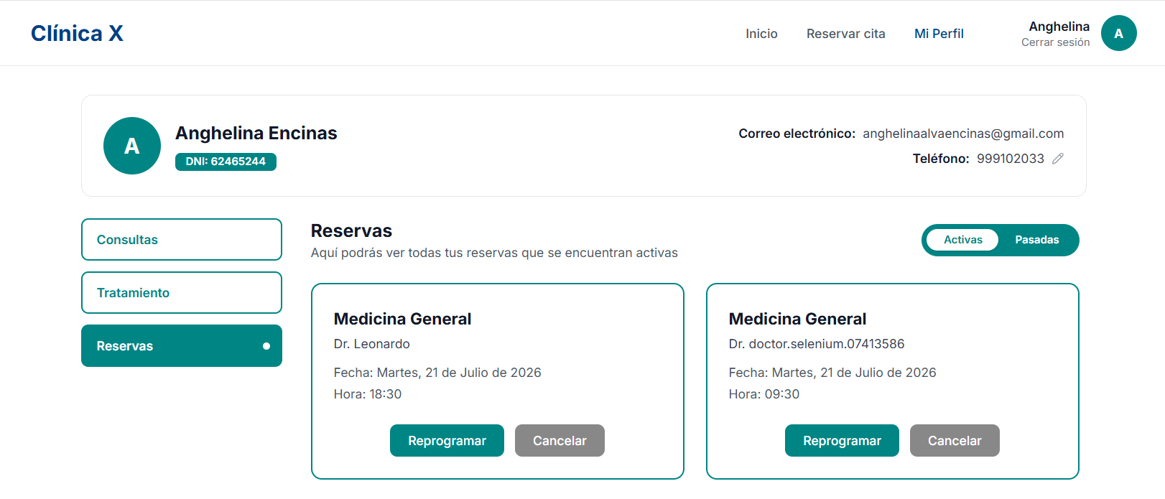
  - Ahora elige la reserva que deseas cancelar, una vez identificada, dale click al botón “Cancelar”. Te aparecerá un mensaje (modal) para confirmar la cancelación de la cita.
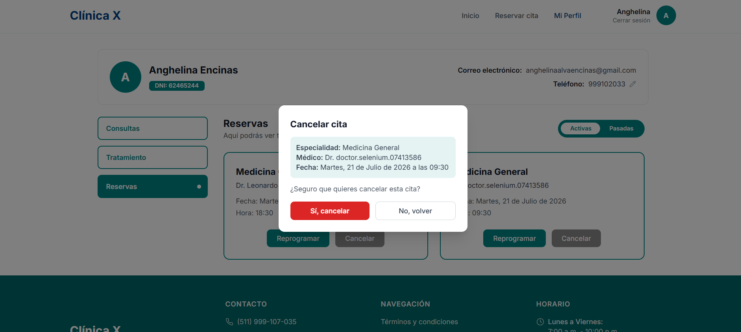
  - Ahora dale al botón “Sí, cancelar”. Te aparecerá un mensaje (toast) confirmando la acción hecha.
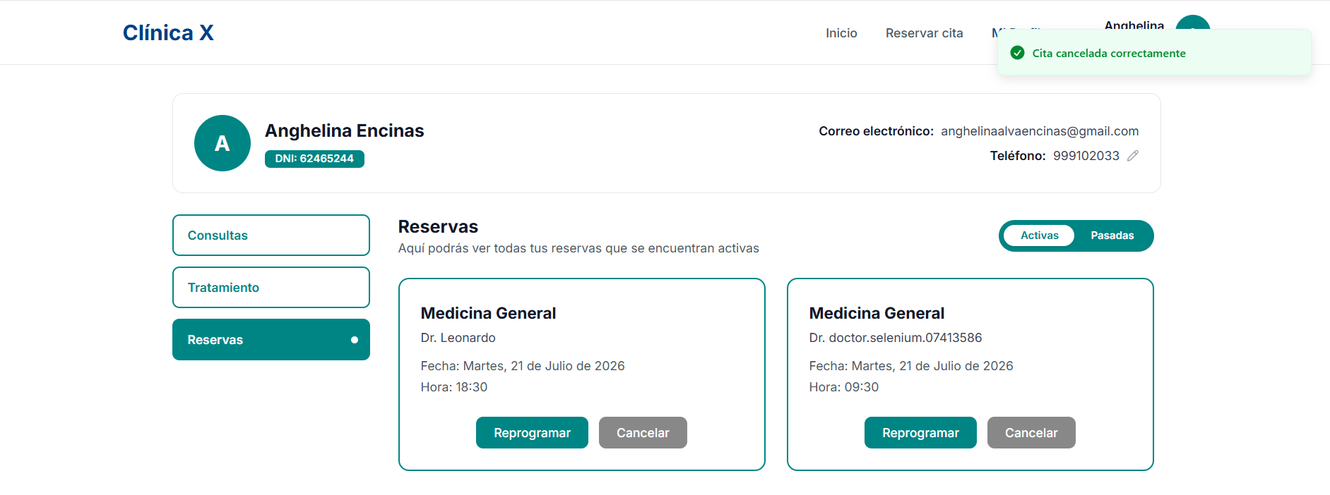

- Reprogramar una Reserva
  - Para reprogramar una reserva, primero debes ir a la sección “Mi perfil”, luego elegir el botón “Reservas” para ver tus reservas activas.
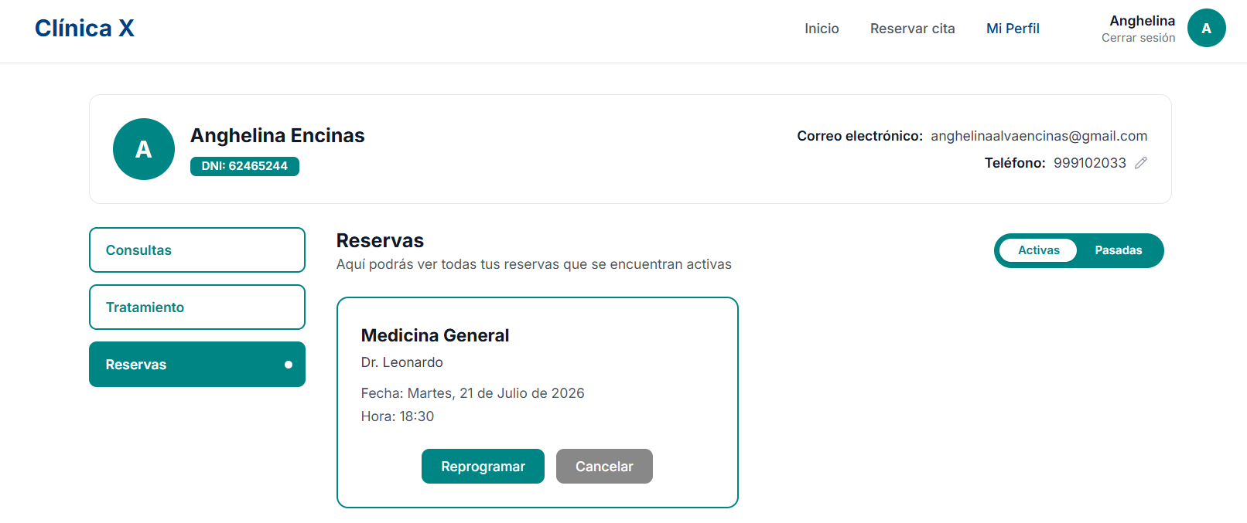
  - Ahora elige la reserva que deseas reprogramar, una vez identificada, dale click al botón “Reprogramar”. Te aparecerá un mensaje (modal) para elegir la nueva fecha.
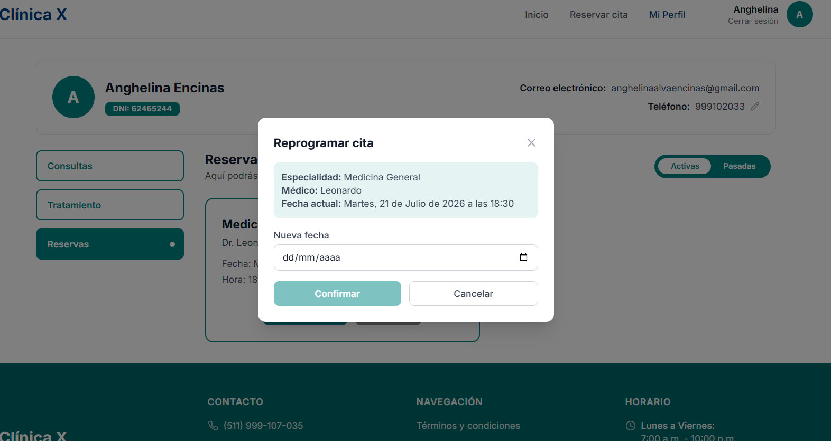
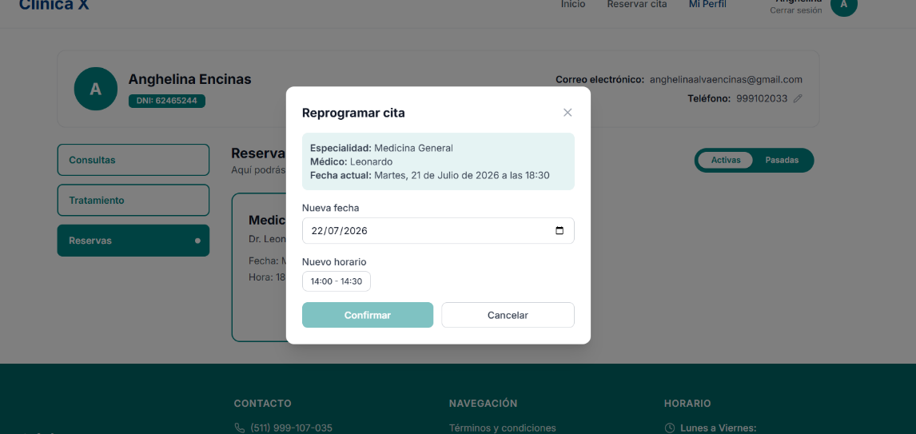
  - Una vez hayas elegido la nueva fecha, aparecerá el horario que está disponible para ese día si así fuera el caso
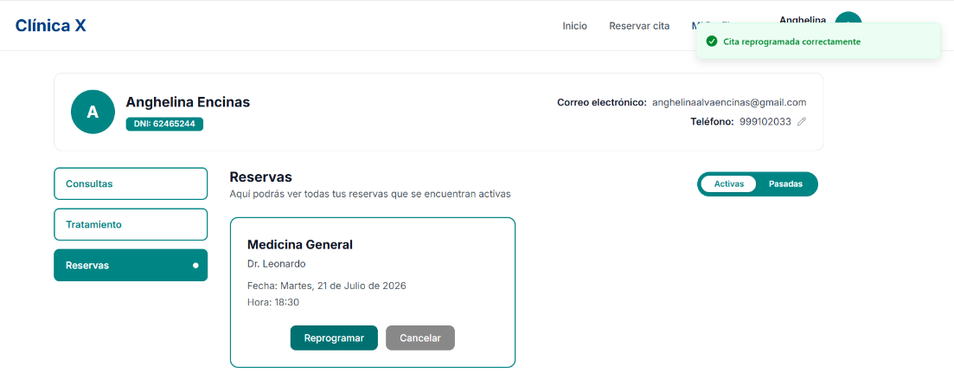
  - Elige el horario si es que se acomoda a tu disponibilidad y dale a “Confirmar”. Te aparecerá un mensaje (toast) confirmando la acción hecha.
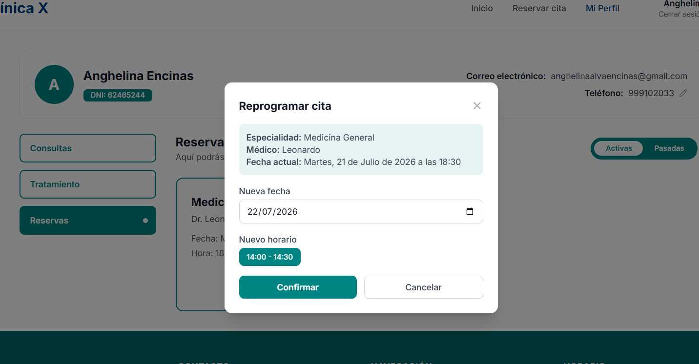

Portal Médico
    - Completar una consulta: diagnóstico, solicitar análisis y registrar medicamento
- Primero, debes iniciar con tus credenciales de médico que se te fueron asignados. Una vez estés dentro del portal, debes revisar el calendario, para ver si tienes una cita agendada. Si estás navegando por otras páginas y quieres volver a revisar, recuerda seleccionar “Calendario” en la parte superior.
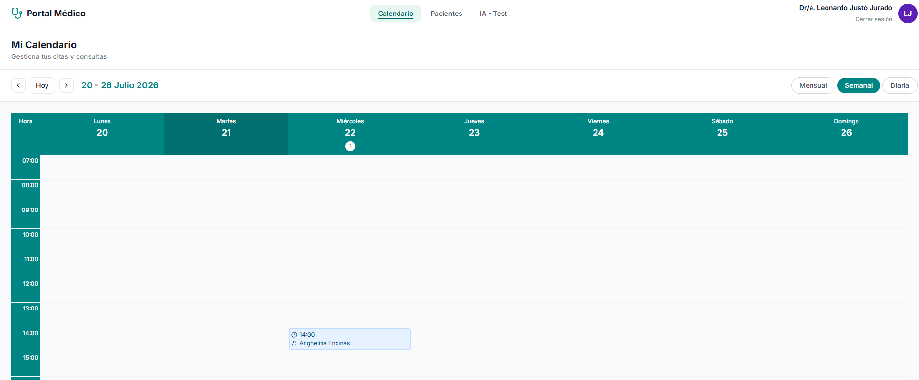
- Luego, cuando sea la hora de la cita, dale click a la cita en el mismo calendario para que lo rediriga a la sección “Pacientes” o también puede ir a la sección “Pacientes” manualmente en la parte superior. (Como dato, para los pacientes que no están en el apartado “Actual” no se puede utilizar el Agente X (asistente virtual con IA) ni iniciar consulta).
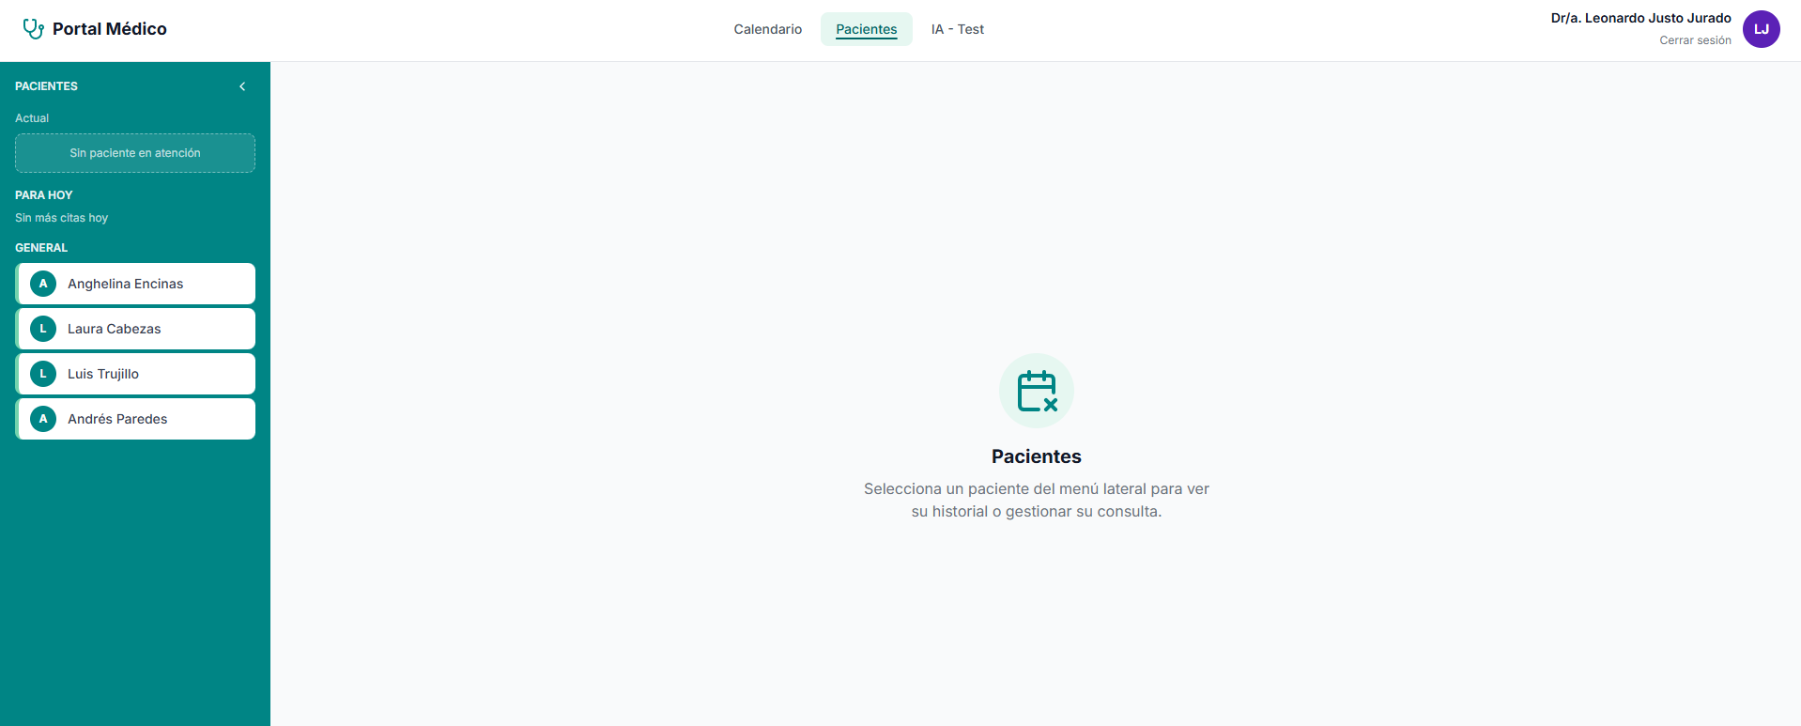
- Continuando con el flujo, en la parte superior izquierda aparecerá el paciente actual, es decir, el paciente que tiene la cita agendada para esa hora. Ahora, debes darle click al botón “Iniciar Consulta”.
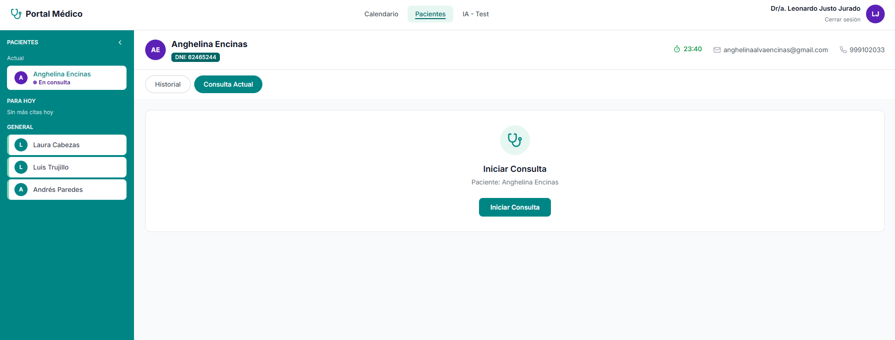
- Primero, ingresa el diagnostico de paciente (un campo de texto)
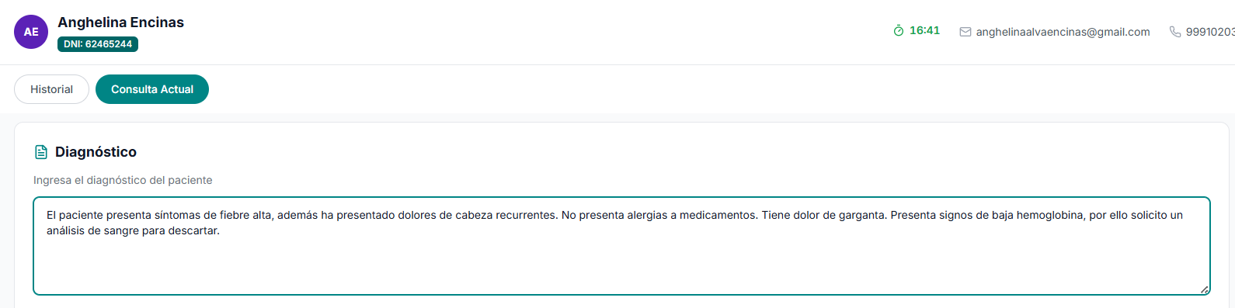
- Luego en la sección “Análisis Clínico”, coloca los análisis que estas solicitando para el paciente. Para ello debes dar click al boton “+agregar”. Luego elige el nombre del análisis en el menú desplegable (pj. Analisis de Sangre).
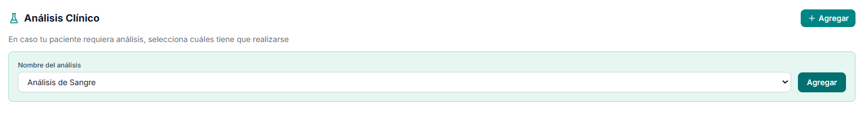
- Y para confirmar ese análisis darle click al botón “Agregar” que está al costado del nombre.
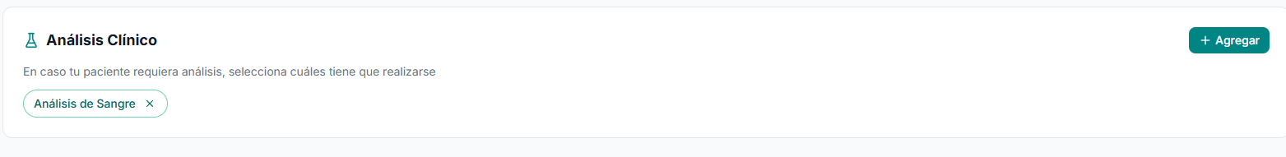
- Finalmente, agregar los medicamentos requeridos según el catálogo. De igual forma, primero debes dar click a “+Agregar”. Allí aparecerá el menú desplegable y elige el nombre de medicamento (pj. Paracetamol). Pero además de ello, debes colocar los días (duración) y la frecuencia (cada cuanto).
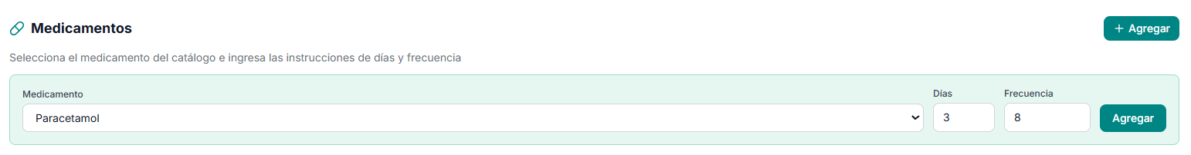
- Darle click al botón “Agregar” que está en la misma recta del nombre, día y frecuencia, para que se registre.
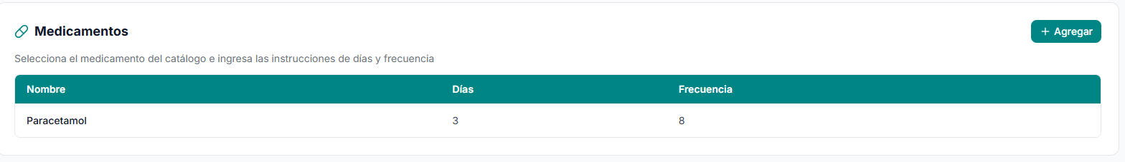
- Y así con todos los medicamentos que sean necesarios
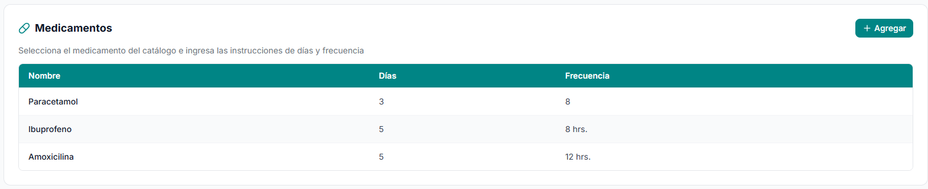
- Una vez de acuerdo con todo lo registrado en diagnóstico, análisis clínico y medicamentos. Darle click a “Finalizar Consulta”.
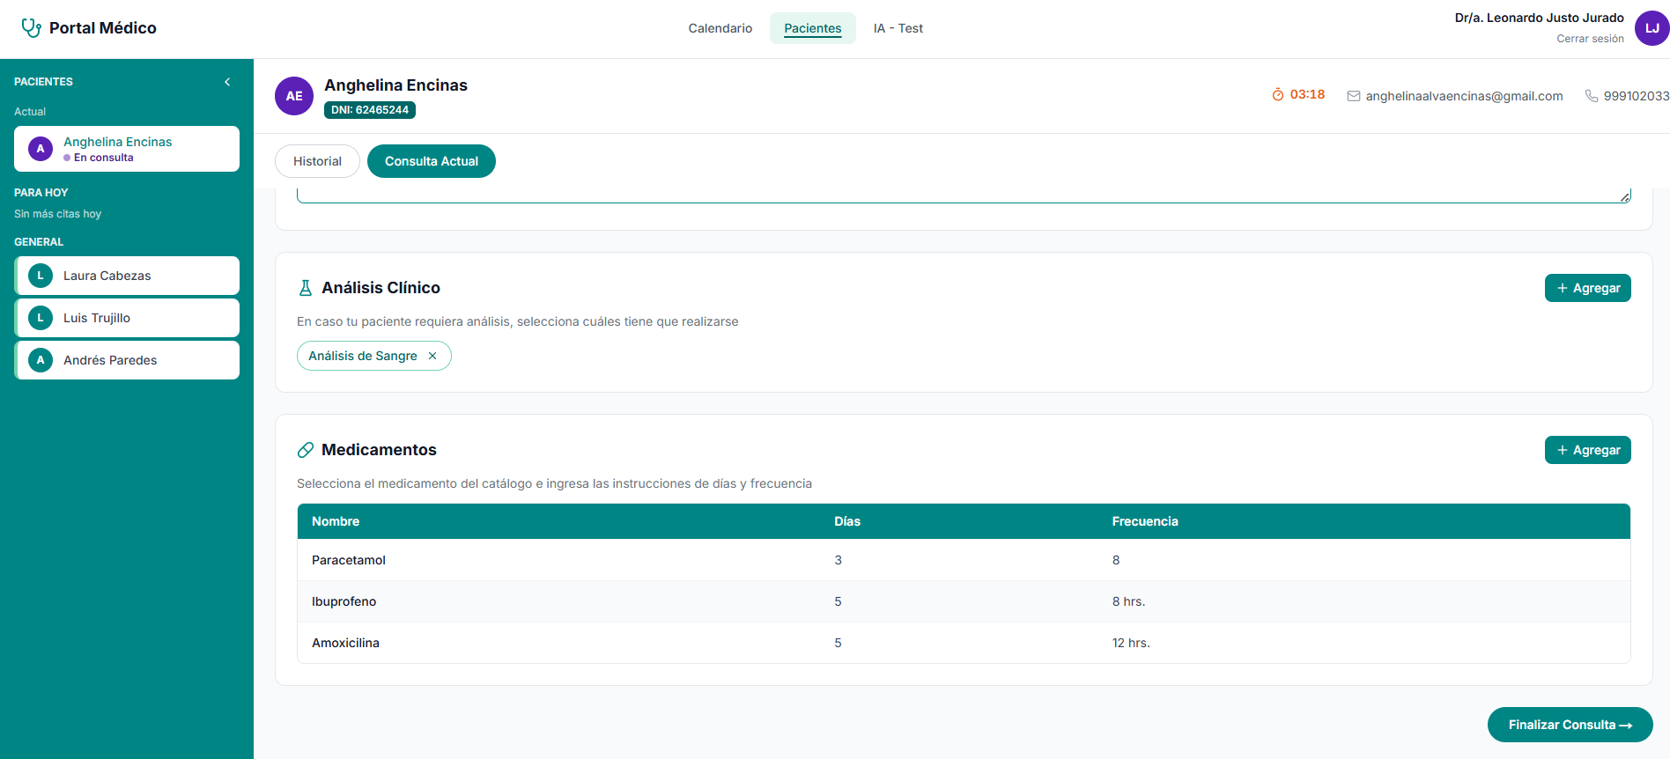
- Aparecerá un mensaje (modal) de confirmación para finalizar consulta.
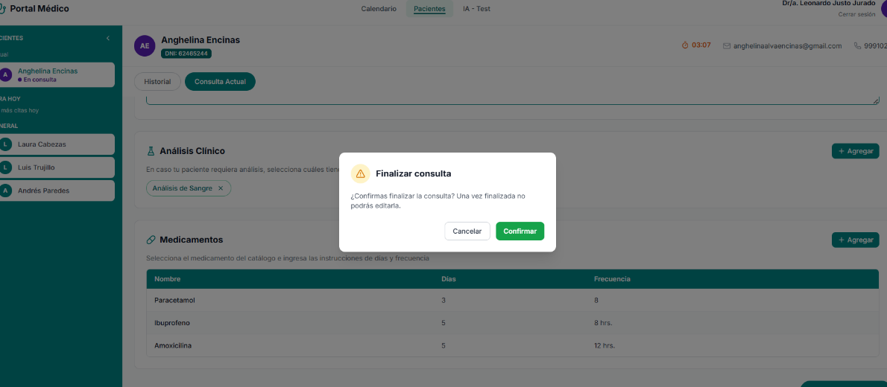
- También puedes ir al apartado “Historial” que está al costado de “Consulta Actual”, para hacer uso del Agente X, para consultar cualquier registro anterior del paciente de forma más accesible.
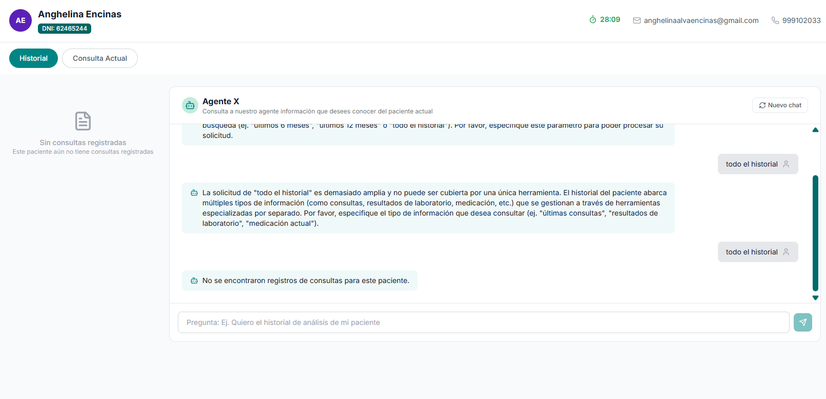

Portal Administrador
- Registrar un nuevo médico
- Primero, debes logearte con tus credenciales de administrador. Una vez ingresado al portal, debes ir al bóton “Agregar +” o puedes ir a la sección “Nuevo Doctor” en la parte superior
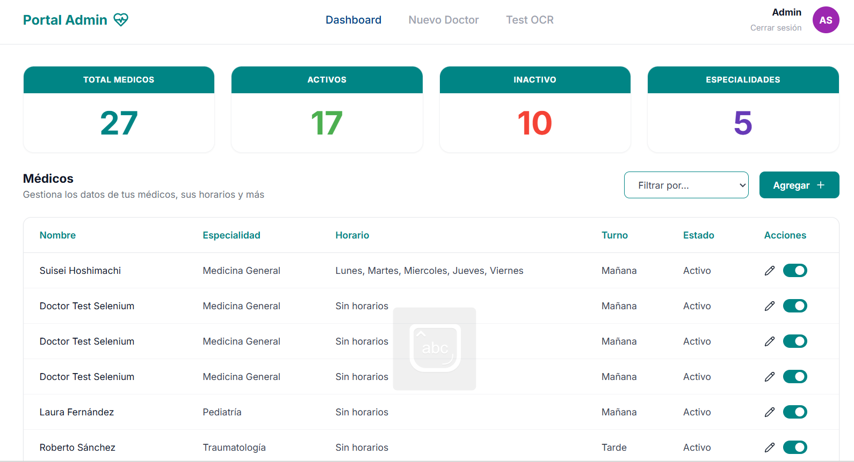
- En la parte izquierda, agrega los datos personales del médico (nombre, dni, correo, teléfono, contraseña, usuario y especialidad)
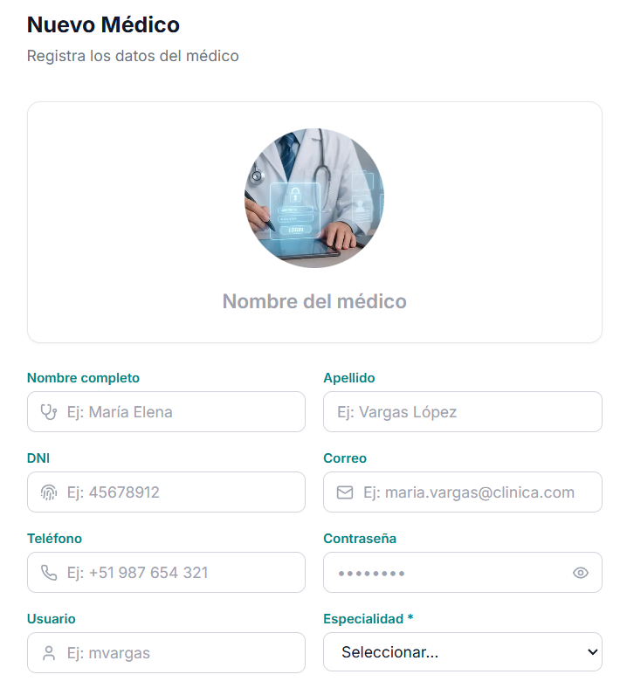
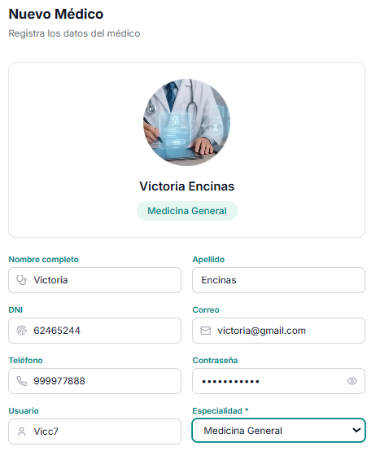
- En la parte derecha, agrega los horarios de atención de la semana actual del médico (cada semana el registro de horarios se resetea y se cambia). Puedes elegir turno Mañana o Tarde, en los botones de la parte superior derecha. Luego dale click a los horarios de atención del médico, aparecerán unos bloques de color cada que des click al timebox del calendario.
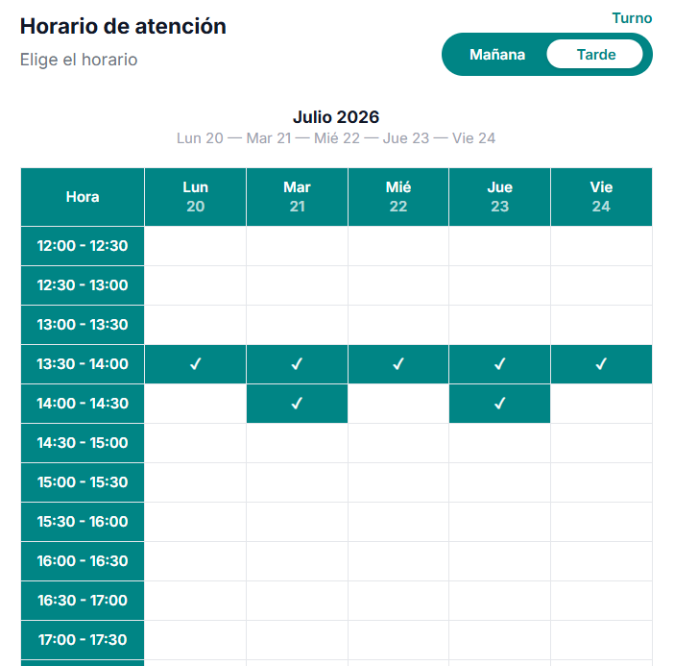
- Una vez estén completados los datos y horario del médico, dale click a “Guardar Cambios”
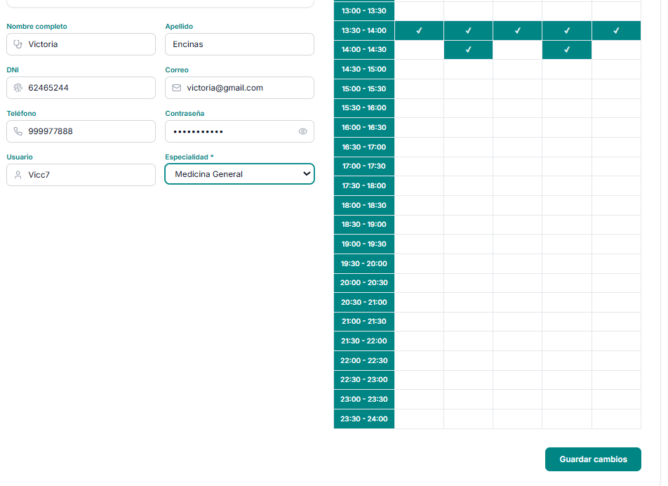
- Te aparecerá un mensaje (toast) de confirmación. Ahora, ya puedes visualizar el nuevo médico en el dashboard
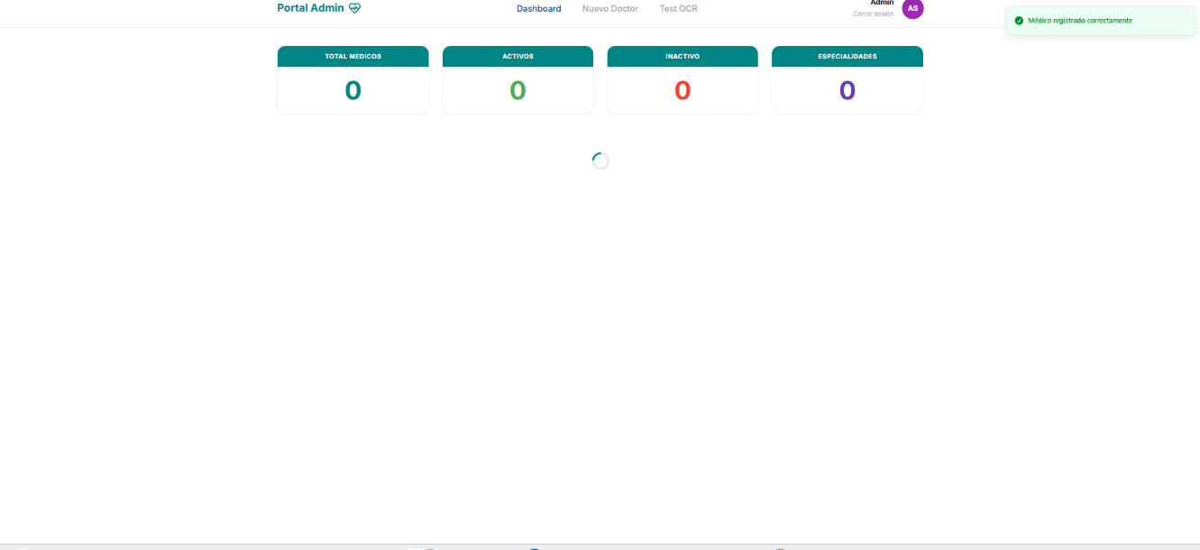
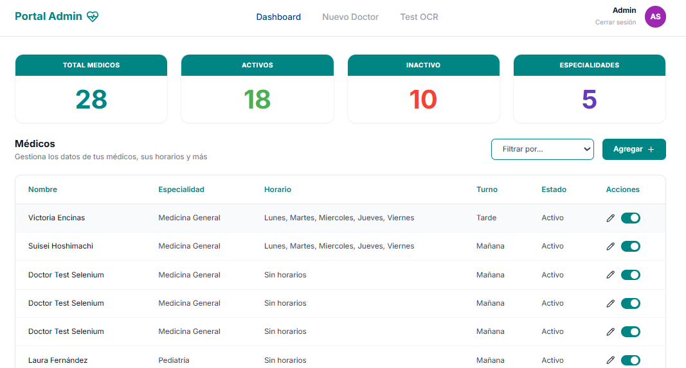

- Editar los datos de un médico
- Ahora para editar los datos de un médico, en el dashboard, dale click al icono de lápiz para editar.
- Aquí puedes editar por los datos del médico (pj. Cambio de contraseña por seguridad o actualización de datos).
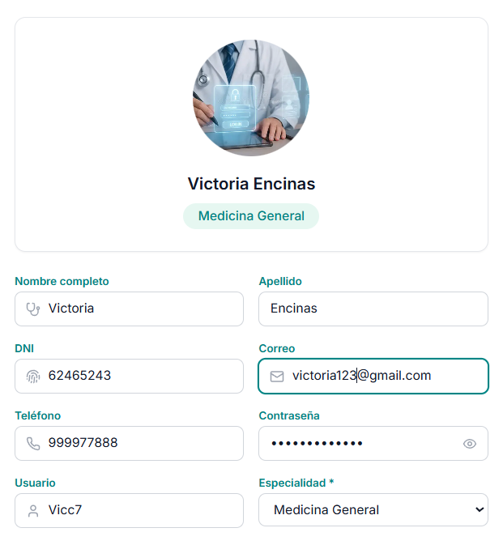
- También puedes modificar el turno y el horario de médico. Deshabilita un bloque (timebox), dándole click nuevamente.
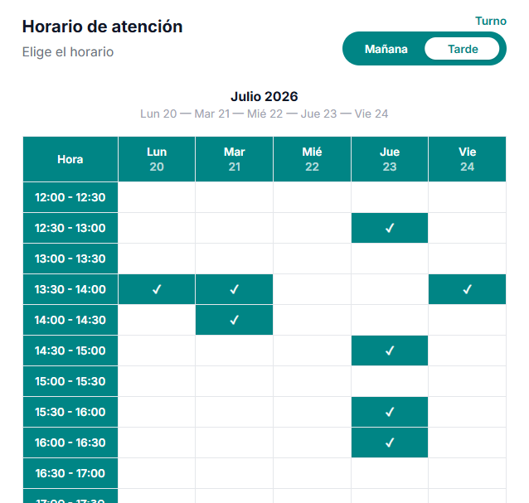
- Una vez estén los datos correctamente actualizados, dale click a “Guardar cambios”
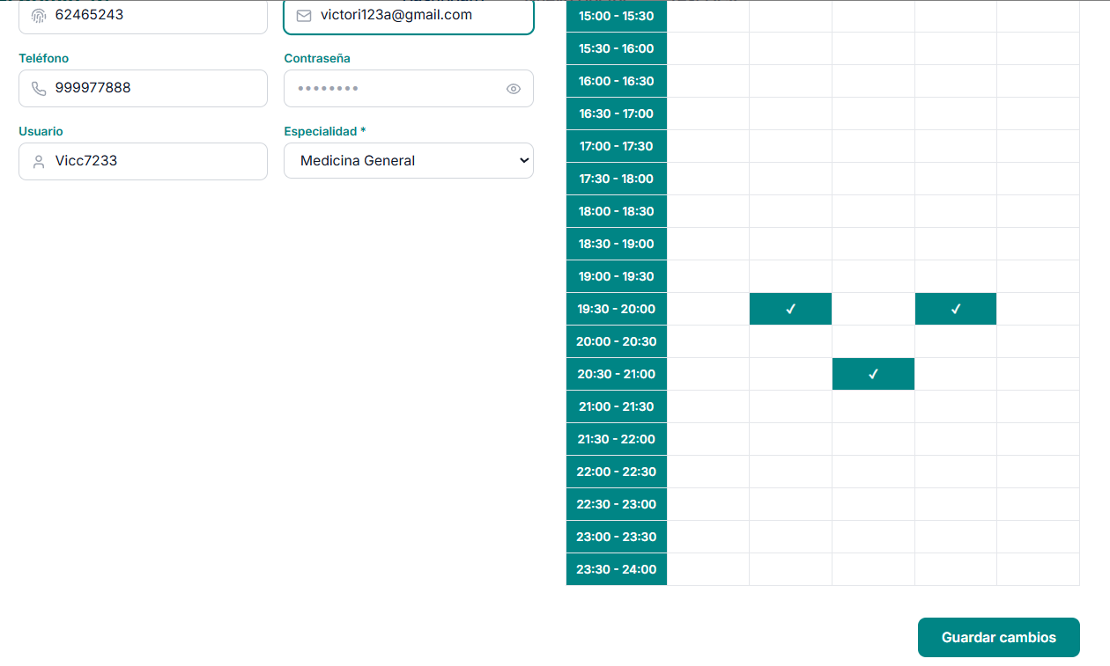
- Y te aparecera la confirmación (toast) y puedes visualizarlo en el dashboard (si modificaste turno y horario)
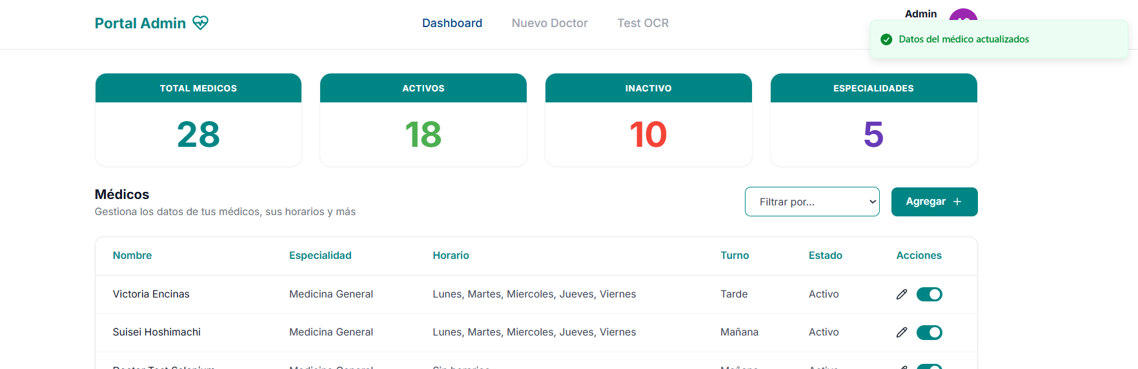

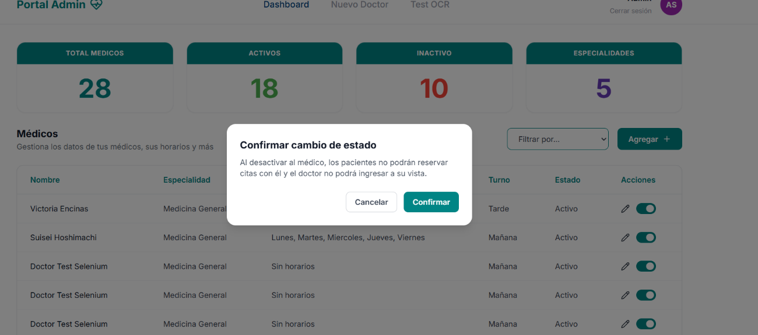
- También puedes hacer que el médico este inactivo con dándole click al Toggle (interruptor). Te aparecerá el mensaje de confirmación (modal).
- Y ya te aparecerá el médico inactivo

